Setkání s ministrem dopravy Danem Ťokem – 10. 5. 2017
„Projekt motivačních stáží PročByNe?“
Studenti ve věku 18 až 25 let, které zajímá oblast dopravy, veřejná správa, politické dění nebo se zajímají o vrcholový management.
Výběrové řízení bude tříkolové, uzávěrka přihlášek 1. kola je 10. května prostřednictvím www.procbyne.cz.
Stáž se uskuteční od 5. až 16. června 2017.
Z naší školy se zúčastnila Martin Starý, D1A.
Pro svůj věk 16 let byl vybrán pouze na jednodenní stáž, bohužel.
Jinak gratulujeme.
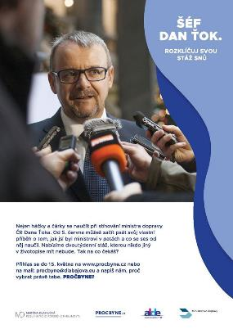
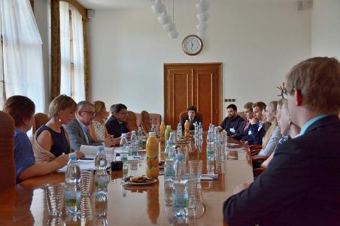
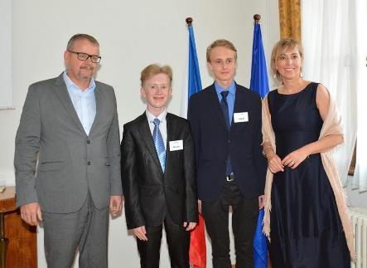
Martin Starý
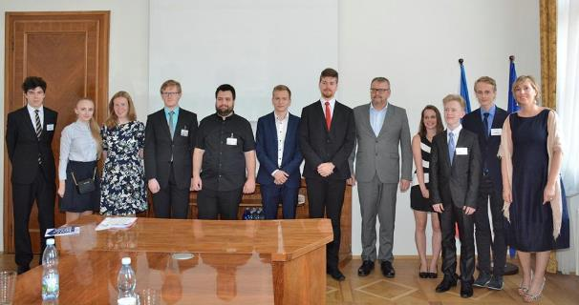

Odkaz na: https://www.facebook.com/pg/ProjektProcByNe/photos/?ref=page_internal

